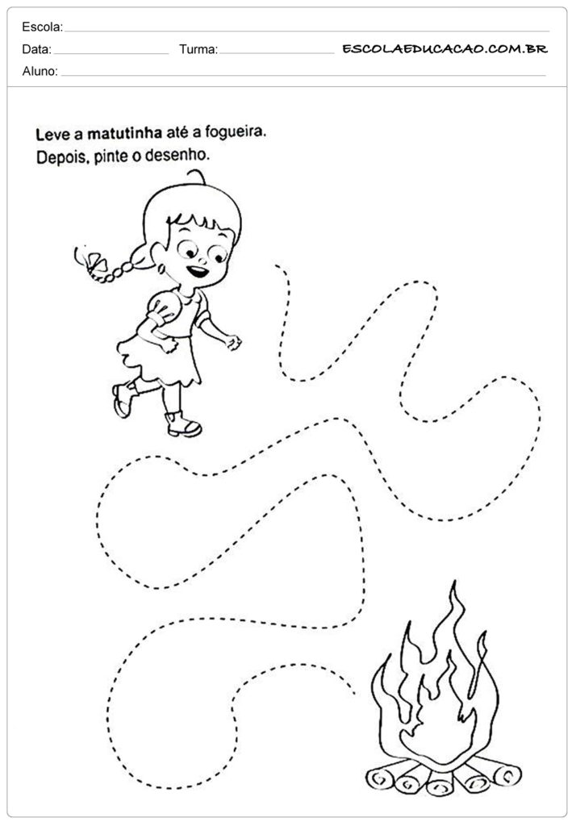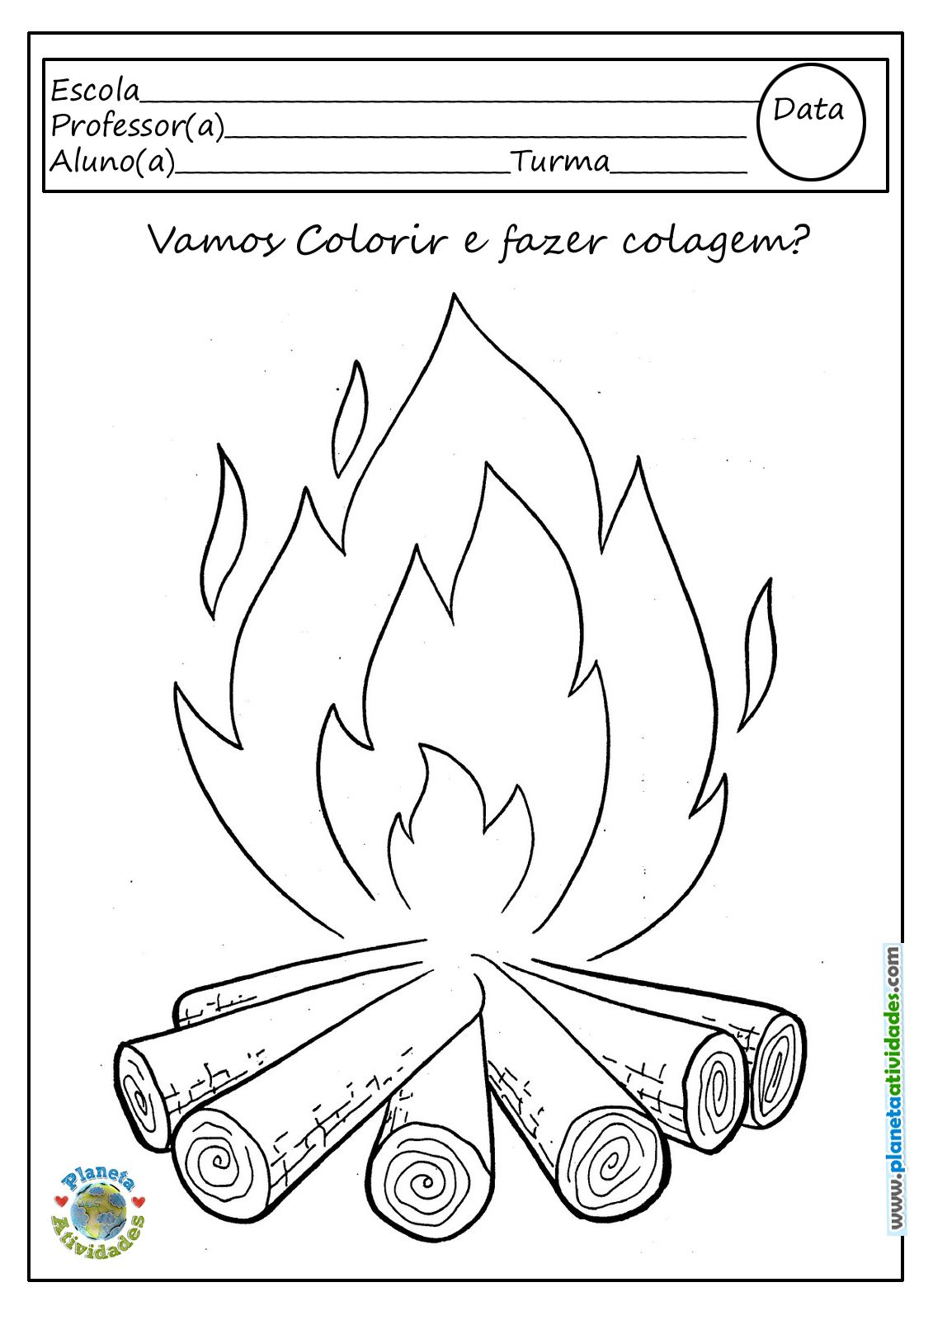

|  |  |
| --- | --- |
|   **Vamos colorir a fogueira e colar “madeirinhas”? (pode ser palito fósforo, lascas de árvore, canela em pau...)** |   **Leve a menina até a fogueira e depois pinte o desenho** |